DOSSIER TECHNIQUE | Thème | Nom/Prénom :
 | Réalisation de la bourse « Vale » | Classe : 1 CAP MARO
 |  | Date :

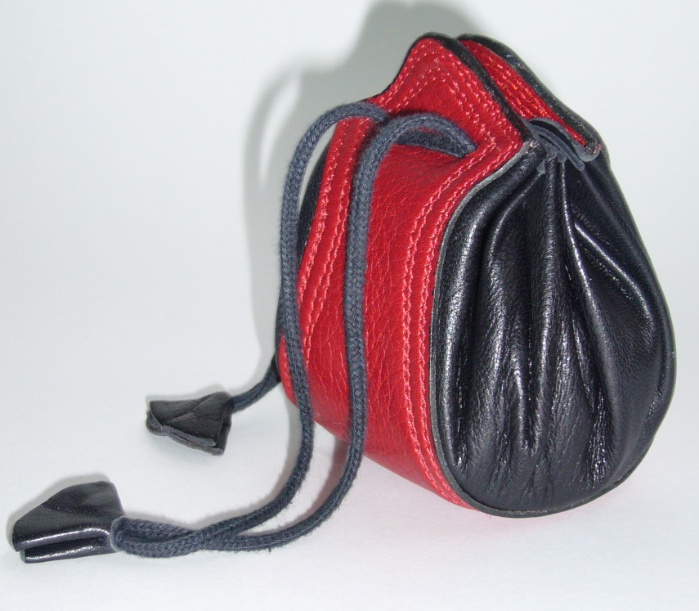

SOMMAIRE :

Fiche contrat élève | Page 2
Fiche descriptive du modèle | Page 3
Dessin technique : aperçu des pièces | Page 4
Fiche d’usinage (parage, refente, coloration) | Page 5
Gamme opératoire de fabrication du produit | Pages 6-7
Fiche contrôle qualité | Page 8

Fiche contrat élève | Thème
 | Réalisation de la bourse « Vale »

CONTEXTE : | L’entreprise TAMI est spécialisée dans la petite maroquinerie moyenne gamme. Elle envisage de produire de petites séries de la bourse Vale. Elle vous demande donc de réaliser une mini-série de 2 bourses Vale en respectant le grade de qualité.

OBJECTIFS : | L'élève doit être capable de réaliser la préparation et la fabrication de 2 bourses « Vale » à l’aide du dossier.  L’élève doit être capable de réaliser le contrôle qualité de sa production

ON DONNE

Un dossier technique  Un prototype | Valeurs de couture : | TEMPS ALLOUÉ | TEMPS PASSÉ
 | - 2,5 mm du bord  - 3 points au cm  - 3 points de recouvrement | 28 h | ……………………

ON DEMANDE | CRITÈRES D’ÉVALUATION
C1 Exploiter un document de travail | - Bonne compréhension et utilisation des documents fournis
C2 Identifier l’ensemble des éléments constitutifs d’un produit | - Les consommables sont correctement utilisés  - Les éléments du produit sont identifiés et conformes
C3 Réaliser la préparation | - Les défauts sont correctement identifiés et repérés lors de la coupe à la presse à bras.  - La préparation est conforme aux consignes
C4 Réaliser les assemblages et le montage | - La fabrication de la bourse Vale est soignée et répond aux exigences  - Les pièces produites sont conformes aux critères de qualité  - L’aménagement du poste de travail est correct  - Les réglages des machines sont corrects
C5 Communiquer en interne | - La communication et l’attitude sont adaptées
C6 Réaliser l’entretien et la maintenance du poste | - L’entretien courant est réalisé conformément aux fiches techniques.  - Les opérations sont réalisées dans le respect des règles de sécurité.
Fiche descriptive du modèle |  | Type de produit : | Petite maroquinerie
 |  | Nom du modèle (référence) : | Bourse « Vale »

Photo du modèle :

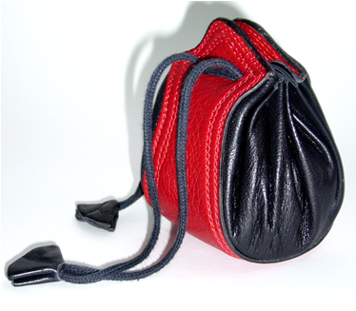

Descriptif :

Bourse bi-couleur et bi-matières en cuir, servant à contenir de l’argent.
Elle est fabriquée en cuir souple sur les côtés et en cuir plus rigide sur la bande centrale.
Cette bourse se ferme par 2 lacets avec embouts de cuir (glands).

N° 2 Échantillon
N° 1 Échantillon

DESSIN TECHNIQUE | Thème
 | Réalisation de la bourse « Vale »

Aperçu des pièces
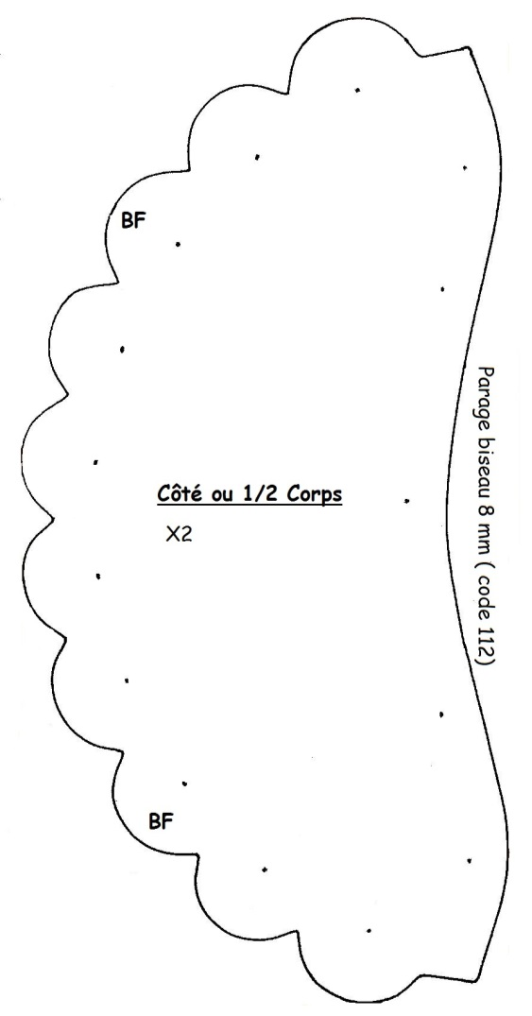
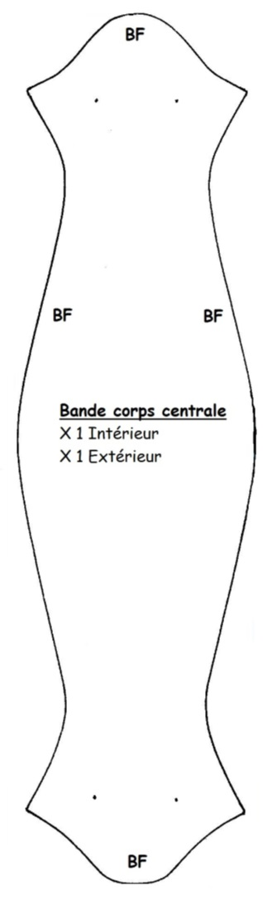
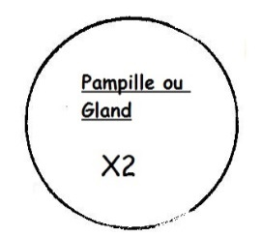
1
2 et 3
4
Glands
X2 Cuir

6 | 1 | Fil | Polyamide | 61/61 ton/ton
5 | 2 | Lacets | Coton | 30 cm le lacet
4 | 1 | Glands | Cuir ton N°1 | ∅ : 34 mm
3 | 1 | Bande corps centrale intérieure | Cuir de rigidité moyenne ton N°1 | Dim : 65 x 210 mm
2 | 1 | Bande corps centrale extérieure | Cuir de rigidité  moyenne ton N°1 | Dim : 65 x 210 mm
1 | 2 | Côtés ou ½ CORPS | Cuir très souple ton N°2 | Dim : 105 x 235 mm
Rp | Nb | Désignation | Matières | Observations
Échelle : |  | NOMENCLATURE BOURSE VALE |  | Dessiné par : EYNARD
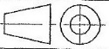 |  | Lycée du Dauphiné |  | Mode
A4 |  | CUIR |  | 1CAP MARO

Fiche d’usinage (Parage, refente, teinture) | Thème
 | Réalisation de la bourse « Vale »
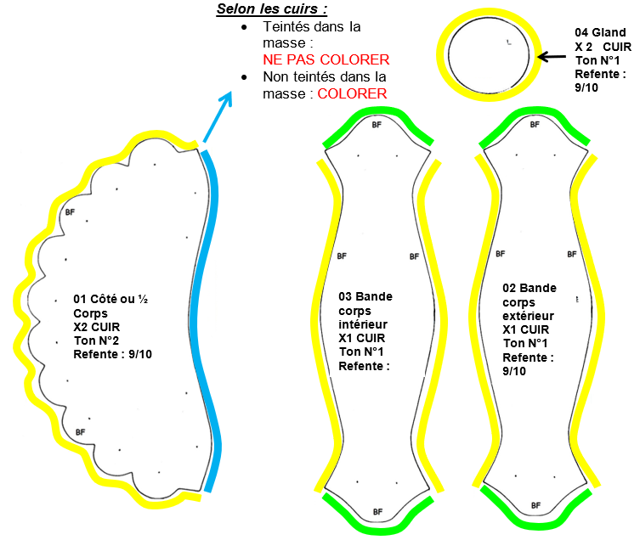
Coloration/ Parage | OBSERVATIONS
Coloration | Ton sur ton après coupe
Coloration | Coloration après montage
Parage biseau de 8 mm | Code 112
Encollage | En plein
Encollage | En débord

GAMME OPÉRATOIRE | Thème
 | Réalisation de la bourse « Vale »

CONDITIONS TECHNOLOGIQUES |  |  |  |  | Mode de lancement : |  |  | En parallèle | Mini-série de 2 produits
MATIÈRES : |  | MACHINES : |  |  |  |  |  |  | OUTILLAGES DIVERS :
Cuir |  | Type : |  | Plate |  |  |  |  | - ciseaux  - coupe-fils  - réglet  - aiguille  - crayon mine d’argent
 |  | Type de point : |  | 301
 |  | Nbre de point / cm |  | 3
 |  | Equipt. |  | Guide |  |  |  |  | AUTRES MATÉRIELS
 |  | Type de fil : |  | 61/61 |  |  | Polyamide |  | - La presse à bras  - À refendre  - À poncer  - À percer les trous
 |  | Valeurs de couture : |  | À 2,5 mm du bord |  |  | À 5 mm du bord
 |  |  |  |  |  |  |  |  | TEMPS ALLOUÉ : 28 H
 |  |  |  |  |  |  |  |  | TEMPS PASSÉ : ………
N° | Opérations |  | Pièces à œuvrer |  |  | Schéma |  |  | Directives complémentaires
1 | Couper |  | - Côtés x 2  - Bande centrale extérieure  x 1  - Bande centrale intérieure  x 1  - Glands x2 |  |  |  |  |  | À la presse à bras  ATTENTION :  - Sens prêtant  - Défauts du cuir
2 | Teinter tranche |  | - Bande centrale extérieure x 1  - Bande centrale intérieure  x 1  - Côtés x 2  - Glands x 2 |  |  |  |  |  | Coloration ton /ton  Voir fiche d’usinage page 5
3 | Refendre |  | Toutes les pièces si nécessaire |  |  |  |  |  | Refendre à 9/10 de mm
4 | Parer |  | - Côtés x 2 |  |  | 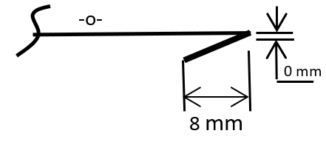 |  |  | Biseau de 8 mm sur les côtés (voir fiche d’usinage page 5)
5 | Coller, positionner |  | Bande centrale extérieure / côtés x 2 |  |  | 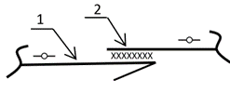 |  |  | Encollage en débord  Valeur prise de piquage  Colle blanche  Suivant les pointeaux
6 | Coller, positionner |  | Bande centrale intérieure / envers côtés |  |  | 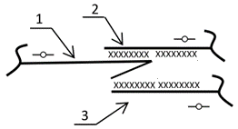 |  |  | Encollage en plein  Valeur prise de piquage  Colle blanche  Suivant les pointeaux
7 | Teinter tranche |  | Haut et bas bande centrale |  |  |  |  |  | Coloration ton /ton  Voir fiche d’usinage page N°5
8 | Piquer |  | Tour bande centrale extérieure / côtés / bande centrale intérieure |  |  | 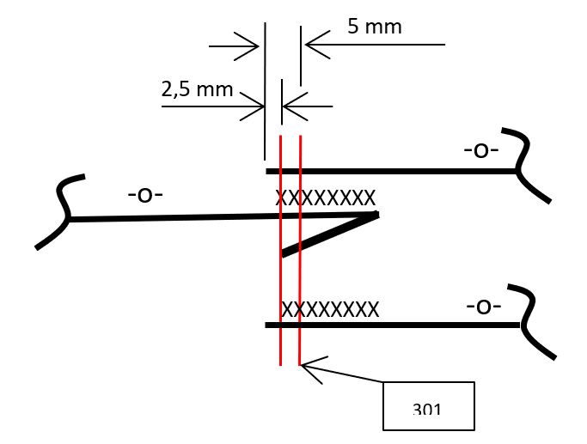 |  |  | - 1ère piqûre à 2,5 mm du bord  - 2ème piqûre à 2,5 mm de la 1ère piqûre ou à 5 mm du bord  - Tirer, nouer, coller fils sur envers  - Point de recouvrement = revenir dans 3 points
9 | Percer trous |  | Côtés x 2  Bande centrale |  |  |  |  |  | Selon les pointeaux  Diamètre en fonction de la grosseur des lacets  Avec mèche et marteau sur billot
10 | Lacer |  | Bourse |  |  |  |  |  | Enfiler un 1er lacet puis le  2ème  Départ devant et arrivée devant.  Départ dos et arrivée dos.
11 | Nouer |  | Les extrémités des lacets
12 | Coller, positionner |  | Les 2 glands sur extrémités de lacets |  |  |  |  |  | Encollage en plein  En formant une sorte de fleur  Colle blanche
13 | Contrôler-Nettoyer |  | Bourse |  |  |  |  |  | Avec le crêpe pour enlever la colle
14 | Conditionner |  | Bourse |  |  |  |  |  | Bourrage papier.  Poser étiquette cartonnée en forme de cuir :  - N° OC  - Nom de l’élève  - Classe  - Produit N° 1 ou 2  - Code tarif et prix

Fiche contrôle qualité élève | Thème
 | Réalisation de la bourse « Vale »

CONTEXTE : | - L’entreprise TAMI vous demande de réaliser le contrôle qualité de votre mini-série de 2 bourses Vale en respectant le grade de qualité moyenne gamme.  - Vous devrez remplir le tableau de contrôle qualité ci-dessous en vous aidant des moyens de contrôle suivants : le réglet, les gabarits, vos yeux.  - Vous cocherez les colonnes correspondant à votre analyse (conforme, non-conforme) en vous aidant des points à contrôler.  - Vous déciderez enfin si les produits peuvent être vendus car conformes, ou s’ils doivent être réparés ou rejetés car non-conformes.

 | 1er Produit |  | 2ème Produit
Points à contrôler | Évaluation |  | Évaluation
Réalisation de la Bourse « VALE » | Non conforme | Conforme | Non conforme | Conforme
Qualité du montage
□ Montage des côtés/ bande centrale correct (respect des pointeaux)
□ Glands correctement montés (collage bord à bord)
Qualité du piquage
□ Régularité de la 1ère piqûre parallèle au bord (à 2,5 mm du bord)
□ Régularité de la 2nde piqûre parallèle au bord (à 5 mm du bord)
Qualité de finition
□ Coloration lisse au toucher, brûlage de fils propre (pas de résidu), points de recouvrement correctement superposés
□ Propreté (pas de tache de colle ni de coloration)
Réglage du matériel
□ 3 pts/cm
□ 2,5 mm du bord
□ Tension des fils correcte (pas de boucle, pas de nœud et pas de point de manque…)

Destination du produit après contrôle :

Produit N° 1 | □ vente | □ réparation | □ rejet

Produit N° 2 | □ vente | □ réparation | □ rejet

